**Iscrizioni e informazioni**

**Università degli Studi di Torino**

**Scuola di Medicina**

**Sede e Segreteria Didattica del Corso**

**Sede di Cuneo**

**Palazzo Ex Mater Amabilis,**

**Via Alessandro Ferraris di Celle 2, 12100 Cuneo**

**Tel 011.6706873 Fax 011.6706885**

**clpscn-amn@unito.it**

[**http://medtriennalicn.campusnet.unito.it**](http://medtriennalicn.campusnet.unito.it)

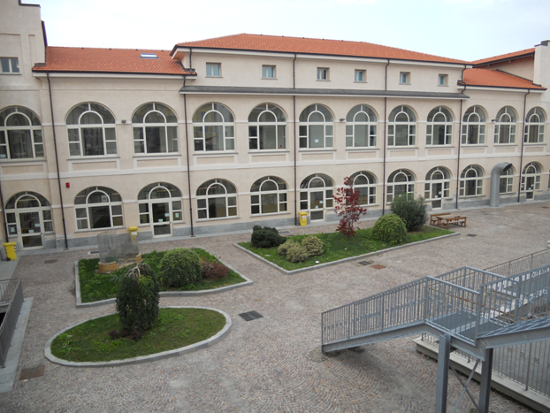

**Segreteria Studenti**

**Polo dei Corsi delle Classi Sanitarie sede di**

**Via Rosmini 4/A - Torino**

**Tel 0116709900**

**Presidente del Corso di Laurea**

**sede di Cuneo e Orbassano**

**Prof. Carlo Albera**

**Scuola di Medicina**

**Torino**

**Email carlo.albera@unito.it**

**Coordinatore del Corso di Laurea**

**Dr.ssa Paola Culotta**

**Palazzo Ex Mater Amabilis,**

**Via Alessandro Ferraris di Celle 2, 12100 Cuneo**

**Tel 011.6706872**

**Email paola.culotta@unito.it**

**Presidente del Corso di Laurea**

**sede di Cuneo e Orbassano**

**Prof. ssa Gabriella Leonarduzzi**

**Scuola di Medicina**

**Torino**

**Email gabriella.leonarduzzi@unito.it**

**Coordinatore del Corso di Laurea**

**Dr.ssa Paola Culotta**

**Palazzo Ex Mater Amabilis,**

**Via Alessandro Ferraris di Celle 2, 12100 Cuneo**

**Tel 011.6706872**

**Email paola.culotta@unito.it**

NOTE:

__________________________________________________________________________________________________

**Corso di Laurea in Infermieristica**

**sede di Cuneo**

**….**

**OPUSCOLO INFORMATIVO**

**ORIENTAMENTO UNIVERSITARIO a.a. 2022/2023**



**Università degli Studi di Torino**

**Scuola di Medicina**

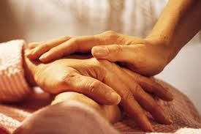

**\* Si possono effettuare degli stage all’estero?**

Gli studenti hanno la possibilità di svolgere periodi di studio all’estero, subordinata a bando di concorso

(a esempio il programma Erasmus) o esperienze di apprendimento nella sede transfrontaliera presso

Hôpital de Tende – C.H.U. de Nice.

**Chi sono gli infermieri?**

I laureati in Infermieristica sono operatori sanitari, ai sensi del D.M 739/’94, responsabili dell’assistenza generale infermieristica preventiva, curativa, palliativa e riabilitativa. La natura degli interventi infermieristici è di carattere tecnico, relazionale, educativo. La formazione infermieristica post-base per la pratica specialistica è intesa a fornire agli infermieri di assistenza generale delle conoscenze cliniche avanzate e delle capacità che permettano loro di fornire specifiche prestazioni infermieristiche nelle seguenti aree:

a) sanità pubblica: infermiere di sanità pubblica;

b) pediatria: infermiere pediatrico;

c) salute mentale-psichiatria: infermiere psichiatrico

d) geriatria: infermiere geriatrico;

e) area critica: infermiere di area critica

**Quali possono essere gli sbocchi lavorativi?**

L’infermiere può essere dipendente nel pubblico o nel privato e/o può esercitare in regime di libera professione in diversi ambiti, ad esempio:

- Aziende ospedaliere pubbliche e private

- Aziende sanitarie locali

- Istituti di ricerca

- Cliniche, case di cura, case di riposo

- Strutture di riabilitazione

- Università

- Editoria specializzata in nursing

- Associazioni internazionali umanitarie

- Istituti di pena

- Settore terziario (villaggi turistici e navi da crociera)

- Stabilimenti industriali

**\* Quali sono le attività didattiche?**

Il Corso di Studi si articola in Insegnamenti (D.M. 270/04) che forniscono le conoscenze infermieristiche fondamentali per l’acquisizione delle competenze professionali. Ogni insegnamento si articola in moduli didattici, come da piano di studi. Nella sede di Cuneo si prediligono metodi multimediali ed interattivi, con coinvolgimento massimo degli studenti.

**\* Come si svolge l’apprendimento in ambito clinico professionale (tirocinio)?**

L’apprendimento in ambito clinico assistenziale ha lo scopo di far conseguire capacità professionali rivolte all’individuazione, pianificazione, erogazione e valutazione dell’assistenza infermieristica.

Lo studente sarà accompagnato ad acquisire specifiche competenze generali, riservando ampio spazio a quelle relazionali, con progressivi gradi di autonomia, affiancato personalmente da tutor e infermieri-guida; le esperienze di apprendimento avverranno in strutture sanitarie accreditate e convenzionate di eccellenza, per un numero complessivo di crediti formativi previsti dal piano di studi.

**\* Cosa sono le** **attività formative a scelta dello studente?**

Le attività formative a scelta dello studente costituiscono parte integrante del curriculum e sono finalizzate all’apprendimento di specifiche conoscenze e aspetti formativi volti ad approfondire tematiche innovative. Possono prevedere corsi monografici, partecipazione a congressi e seminari, giornate di studio, esperienze di tirocinio, approfondimenti relativi a corsi integrati, attività di ricerca, ecc.

**Come si accedeal Corso di Laurea?**

L’accesso al Corso di Laurea è a numero programmato; si accede con il Diploma di Scuola Media Superiore e il superamento di una prova di ammissione della Scuola di Medicina nel mese di settembre.

**Quale è il percorso formativo?**

|  |  |  |
| --- | --- | --- |
|  |  |  |

Il Corso di Laurea è di durata triennale, al termine del quale si è in possesso dell’abilitazione alla professione. Per ulteriore specializzazione è possibile frequentare master di 1°livello, o proseguire con il biennio della Laurea Magistrale finalizzato alla preparazione clinica specialistica o manageriale negli ambiti organizzativi e didattici; dopo la laurea magistrale è possibile accedere a master di 2° livello e/o alla carriera universitaria (ad iniziare dal dottorato in ricerca nell’ambito disciplinare).

Laurea Magistrale in

Scienze Infermieristiche e

Ostetriche

2 anni *(120 CFU)*

Master 2° livello

(in area clinica, organizzativa, critica,….)

*(min 60 CFU)*

Master 1° livello

(es. Master in Coordinamento o Management)

*(min 60 CFU)*

Corso di Laurea in

Infermieristica

3 anni *(180 CFU)*

Dottorato di ricerca

3 anni